共青团华中师范大学马克思主义学院委员会
关于马克思主义学院第二十二届团委学生会书记处、主席团
换届选举通知
为进一步加强学生干部队伍建设，优化学生干部队伍结构，吸引一批理想信念坚定、实践能力突出、综合素质过硬的同学投入到团学工作中，建立一支综合素质高、工作能力强、管理水平高的团学干部队伍。经本院团委学生会研究决定，组织开展第二十二届马克思主义学院团委学生会书记处、主席团换届选举工作。相关事宜通知如下：

一、工作原则
本次换届选举依据《中华全国学生联合会章程》、《华中师范大学学生会章程》、《华中师范大学马克思主义学院2017-2018学年团委学生会工作章程》等相关文件精神，本着公平、公正、公开，择优录用的原则开展马克思主义学院第二十二届团委学生会书记处、主席团换届选举工作，当选同学应更好为学院学生工作、为广大同学服务。

二、换届选举委员会组成人员
主 任：邵莉莉
执行主任：王海龙、赵芸逸、陈陈瑾、邬思娜
委 员：张星、时秦都、郭海源、周诗婕、叶温丹、余逸飞

三、选拔要求
- 以马克思列宁主义、毛泽东思想、邓小平理论、“三个代表”重要思想、科学发展观和习近平新时代中国特色社会主义思想为指导，坚定理想信念，坚持正确的政治方向；
- 热爱学院，能够为学院发展和学生权益着想，有较强的团队合作意识、责任意识、服务意识、奉献意识和集体荣誉感；
- 热爱团委学生会工作，熟悉团委学生会常规工作和各部门的岗位职责及运行情况，有较强的组织协调能力、管理指导能力、语言表达能力和创新能力；
- 学习认真刻苦，有较强的学习能力，无挂科记录，能够协调好学习和工作的关系，有较强的心理素质；
- 凡受党内、团内纪律处分者不得参选，凡受学校通报批评或警告以上（含警告）纪律处分者不得参选，同时参选者必须获得所在班级团支部认可和推荐；
- 书记处、主席团干部不可在校级以上组织担任重要职务。

四、选拔对象
马克思主义学院2016级、2017级全日制本科生

五、选拔职务
职务 | 选拔人数
团委副书记 | 3
学生会主席 | 1
学生会副主席 | 2

六、岗位设置
团委书记处：设团委副书记三名、常务副书记一名（由研究生会主席兼任），其成员为马克思主义学院团委学生会委员会委员。分管组织部、青年志愿者协会、社团部、马列研究会、新媒体部、记者团、技术部七个部门。其中第一团委副书记分管组织部、青年志愿者协会，第二团委副书记分管社团部、马列研究会，第三团委副书记分管新媒体部、记者团、技术部。
学生会主席团：设学生会主席一名、副主席两名，其成员为马克思主义学院团委学生会委员会委员。分管秘书处、调研与评估中心、学术科研与创新创业指导中心、维权与服务中心、青年研究中心、文体中心、外联部七个部门。其中主席分管秘书处、调研与评估中心，一位副主席分管学术科研与创新创业指导中心、维权与服务中心、青年研究中心，另一位副主席分管文体中心、外联部。

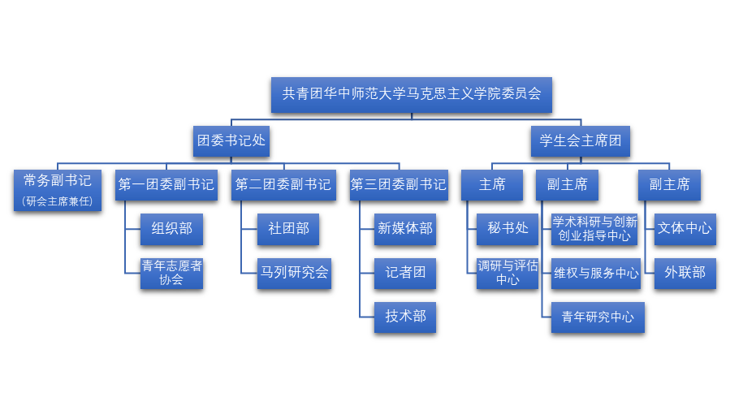
（共青团华中师范大学马克思主义学院委员会体系架构图）

七、选拔流程
（一）报名
- 本次报名采取自愿报名的形式，有意愿并符合候选条件的同学填写“申请表”（见附件一），并另附个人简介、工作思路、在校期间参与学生组织情况、现任职务等证明材料；
- 上交方式：
电子版申请表发送至邮箱：ccnumyzzb@163.com，（命名方式为：年级+姓名+竞选职务）
纸质版申请表上交至：一号楼马克思主义学院学生工作办公室
- 截止日期：2018年5月4日20:00

（二）资格审核
整理候选人个人材料档案，由换届选举委员会进行资格审查。

（三）面试
- 由换届选举委员会组成面试团体，对参选人进行综合面试；
- 面试分为个人情况、工作思路陈述（限时5分钟）与提问两部分，提问内容围绕陈述展开；
- 换届选举委员会根据参选人表现进行面试评分，提名产生第二十二次学生代表大会候选委员。

（四）现场选举
- 符合条件的参选人参加第二十二次学生代表大会，进行个人演讲陈述
（内容涵盖自我介绍、工作思路、改革措施等，限时5分钟）；
- 由第二十二次学生代表大会学生代表进行无记名投票。

（五）结果公示
根据面试情况及选举结果综合评定，确定书记处、主席团名单并进行公示，凡对选举结果有异议者，可在三天内向院学生工作组反映。（电话：67868281）

八、其他参选说明
- 采取考察任用制度：公示结束后由换届委员会对学生会干部指导监督及任用考察，为期一个月；
- 换届期间如有任何疑问可联系：
时秦都：13835682941
郭海源：13296623990
- 本次换届最终解释归换届选举委员会所有。

共青团华中师范大学马克思主义学院委员会
二〇一八年四月二十八日

附件一：
马克思主义学院第二十二届团委学生会
书记处、主席团报名表
姓 名 |  | 性 别 |  | 专业年级 |  | 照片
出生年月 |  | 政治面貌 |  | 曾任职务
上学期平均学分绩 |  | 有无不及格 |  | 现任职务
联系方式 |  |  | 特 长
何时何地受过何种奖励或处分
在任表现
及
工作成绩
应聘职务
对应聘职务2018——2019年度工作思路 | （可附页）
班级团支部
推荐意见
备注

共青团华中师范大学马克思主义学院委员会制

